**Medis de transmissió:**

En aquesta part del taller es tracta de explicar/comentar (breument i clara) els temes que s’adjunten com si fossin opinions per tal de que puguin ser rebatudes o confirmades pels companys de grup en l’intercanvi del taller. Per tant, el que compte és que quedi clara la concepció que teniu d’aquets temes un cop s’han explicats a classe i els heu estudiat per la vostra banda.

1. Sobre les fibres òptiques
   1. Avantatges i desavantatges de les fibres òptiques.

**Avantatges:**

Mayo capacitat (ample de banda).

Més lleuger i petit.

Menor atenuació.

Aïllament electromagnétic (no hi ha interferències).

Atenuació petita.

No cal repetidors ni amplificadors.

**Desavantatges:**

Molt fràgil.

Més costós

* 1. Raons de la existència de finestres

Fer un control de flux per evitar que el buffer del receptor s'ompli.

* 1. Comparació de la seva capacitat amb el cable coaxial i el parell trenat

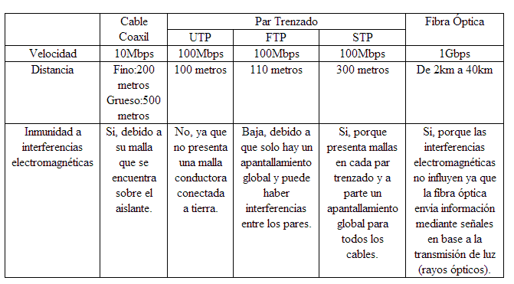

1. Sobre les antenes
   1. Funcionament d’una antena des de el punt de vista físic

L'objectiu de les antenes es transmetre o rebre ones electromacnètiques a partir de senyals elèctriques.

* 1. Característiques d’una antena parabòlica

El focus emet ones cap a la superfície parabòlica fent que vagi cap al punt on apunta l'antena. Per rebre, les ones reboten en la superfície i arriben al focus.

1. Referent a les següents qüestions:
   1. Expliqueu la diferencia entre transmissió banda base (digital) i banda ampla (analògic).

TBB son aquelles senyals que no pateixen cap modulació al sortir de la seva font. El seu valor es codifica com un 0 o 1.

TBA es la transmissió de dades simultàneament en diferents freqüències (poden ser en els mateixos medis).

* 1. Quin és el principal objectiu de la modulació? Apliqueu aquest objectiu a la transmissió de dades.

Es poder transmetre informació simultaneament mitjançant diferents ones sinusoidal les cuals han d'estar dins de l'ample de banda.

* 1. Què indica el mapa de punts en una modulació QAM?

Un valor diferent.

* 1. Com es calcula la màxima capacitat d’un canal en presència de soroll?

Shannon Foruma is *C* = *B* log2(1+SNR)  
I sense soroll?

Nyquist Formula is: *C* = 2*B* log2*M*

* 1. Quin és el valor òptim de la freqüència portadora en QAM?

Depende del SNR que detecte el router.

* 1. Quina diferència hi ha entre temps de símbol i temps de bit?

Temps de bit: temps necessari en transmetre un bit.

Un símbol pot contenir més d'un bit per tant el temps de símbol serà el temps necessari per transmetre el X bits continguts en un símbol.

**Qüestió 1.31 del quadern**

La forma d’onda analògica de la figura es vol codificar amb modulació Delta. El període de mostratge i l’alçada de l’esglaó es mostra com una quadrícula:

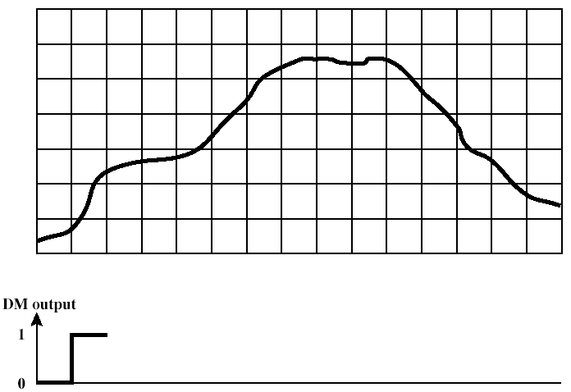

1. Completeu la sortida del codificador de modulació Delta indicada al gràfic següent:

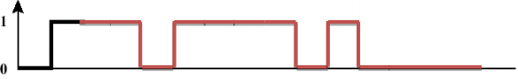

**Qüestió 1.31 del quadern** **(continuació)**

1. Si el senyal analògic mostrat te un espectre entre 0 Hz i 7 Khz, quina és la velocitat de sortida del codificador?

Suponemos que no hay sonido; por lo tanto si la freq es de 7KHz, según el teorema del mostreo, necesitaremos 14000 muestras/seg. Sabiendo que es 1bit/muestra tenemos 14Kbps.

Tot ok! perquè el dani és un fill de fusta i copia les solucions de companys

1. Si el codificador hagués estat PCM amb 256 nivells, quina seria la velocitat de sortida en aquest cas?

Para 256 niveles quiere decir que cada símbolo es de 8 bits, es decir, 8bits/muestra. 14000muestras*8bits/muestra=112Kbps

Tot ok, però el profe diu que hi ha trampa i que si li encerta l’ojete li posara un grant a un alumne

1. Analitzeu les avantatges i les desavantatges dels dos sistemes de codificació digital (DM i PCM) en aquest cas concret.

Aquest apartat no el va poguer copiar de ningú. Si Vt baixa guanya delta, error de quantificació disminueix aquest error.

**Qüestió 1.42 del quadern**

Considerant el següent enllaç sobre el que s’hi multiplexen *n* canals...

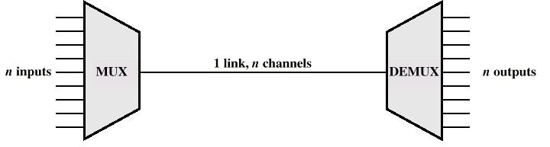

1. Si el *link* és un enllaç que treballa a 2.048 Kbps (2 Mbps) dins de la jerarquia PCM, calculeu el nombre de canals telefònics tributaris que es podran multiplexar si es tracta d’un multiplexor síncron (fixeu-vos que no es tracta d’un commutador ISDN). Expliqueu el càlcul.

2Mbps / (64Kbps/canal) = 32 canals

En veritat 30 perquè li hem de restar un canal per la senyalització i un altre per la sincronització. El Dani està aprenent a multiplicar. G--

1. Si es tractés d’un multiplexor estadístic, tot i mantenint el link PCM, tindria sentit?. Expliqueu-ho.

Un ME asigna dinámicamente el link a las entradas. Como en este caso el número de entradas es igual al número de canales que soporta el enlace no tendría sentido. Sería útil cuando el número de entradas fuera más grande que el número de canales que soporta el enlace.

1. La veu digitalitzada dels canals telefònics segueixen el model PCM segons s’indica a la figura

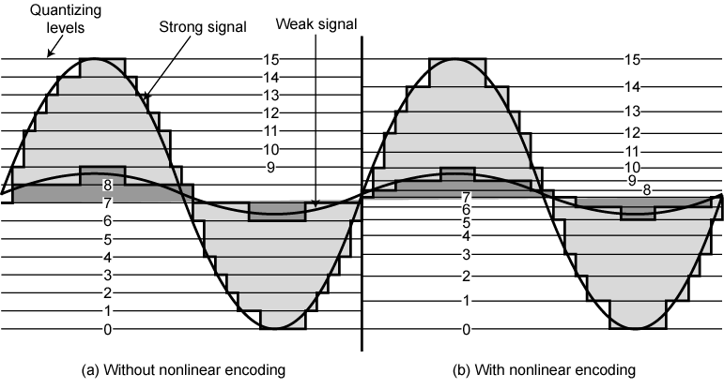

Expliqueu el concepte de la codificació no lineal que s’aplica.

Mediante una función logarítimica se permite distribuir los niveles para poder captar las frecuencias de amplitud más baja.

**Components del retard introduït**

Feu una llista dels elements que intervenen en el retard introduït per una xarxa de:

1. Commutació de circuits per transmetre dades (paquets de P bits).

Establecimiento, desconexión y transferencia.

1. Commutació de paquets mode circuits virtuals per transmetre veu PCM (64 Kbps)
2. Commutació de paquets mode Datagrama per transmetre dades (paquets de P bits)

**Qüestió 2.3.21 del quadern**

En una xarxa SDH, disposem d’un accés d’usuari STM-1.

1. Feu un esquema de la trama STM-1, indicant les columnes de les capçaleres.

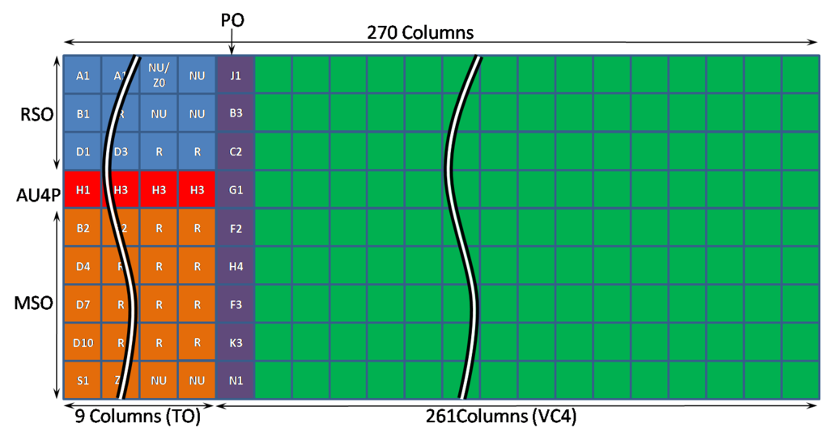

1. Quin és el nombre d’octets de dades de la trama SDH?

261 * 9 = 2349 octets

1. Quin és el nombre total d’octets de la trama SDH?

270 * 9 = 2430 octets

1. Quin és el rendiment de la trama (octets dades/octets trama en percentatge)?

(2349/2430)*100 = 96.7%

1. Quina és la velocitat efectiva (bps de dades)?

Cada trama se transmite en 125 μs por lo tanto 8000 tramas/seg.

8000 tramas/seg * 270 columnas/trama * 9filas/columna * 9octeto/fila = 155,52 Mbits/seg

1. Quan octets de dades ens cal reservar a cada trama SDH per a allotjar una comunicació de veu PCM?

Como una comonicación de voz necesita 64Kbps y en un segundo se transmiten 8000 tramas, 64000bps* 8000tramas/seg = 8bits/trama